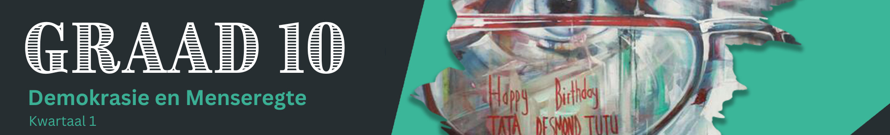


Les 1 – Werkkaart

Aktiwiteit 1:
Skryf jou begrip van elk van die volgende konsepte neer. (6x1)(6)
Regverdigheid:
Regte:
Toekoms:
Veiligheid:
Gelykheid:
Eiendom:

Aktiwiteit 2: Beantwoord die volgende vraag op grond van die video's wat gekyk is.

Odwa se storie (https://www.youtube.com/watch?v=Z5VeOr-JqxU)
Noem TWEE uitdagings wat Odwa in sy gemeenskap ervaar het. (2x1)(2)
Bespreek hoe TWEE van hierdie uitdagings as 'n skending van sy menseregte gesien kan word. (2x2)(4)

Skryf op jou post-it ... Wat sou jy vir iemand soos Odwa sê wat die probleme in hierdie video ervaar het?

GLSEN (https://www.youtube.com/watch?v=iAwJQYs7pKM)
Noem TWEE uitdagings wat die LGBTQI+-gemeenskap daagliks in die gesig staar. (2x1)(2)
Bespreek TWEE strategieë wat jy kan implementeer om die LGBTQI+-gemeenskap veilig te laat voel.
(2x2)(4)
Skryf op jou post-it ... Wat sou jy vir iemand soos GLSEN sê wat die probleme in hierdie video ervaar het?

Tieners en Seksuele Mishandeling (https://www.youtube.com/watch?v=aOwmLMnZwi4)
Noem TWEE uitdagings wat tieners daagliks moet hanteer. (2x1)(2)
Bespreek TWEE maniere waarop ouers en vriende tieners kan help om hierdie uitdagings die hoof te bied. (2x2)(4)

Skryf op jou post-it ... Wat sou jy vir die tieners in hierdie video sê?

Aktiwiteit 3: Skryf die VIER basiese beginsels waarop ons Handves van Regte gebaseer is in die blokkie hieronder neer.

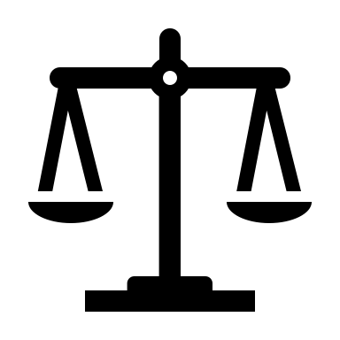
1. 2.

3. 4.

Voltooi die volgende paragraaf deur die ontbrekende woorde in te vul.

Die doel van die Handves van Regte is om die basiese _________________________ van al die burgers (en inwoners van Suid-Afrika) te beskerm. Dit verhoed ____________________ en ongelyke behandeling. Dit verseker dat daar ____________________ wette is wat sorg dat alle Suid-Afrikaners in _____________________ , gelykheid en _____________________ kan saamleef. Dit verseker dat die regering aanspreeklik gehou word en dat hulle _________________________ , gelykheid en geregtigheid in Suid-Afrika onderhou.

Aktiwiteit 4: Refleksie

- Verduidelik waarom jy dink dat die beskerming van regte belangrik is.

- Verduidelik waarom dit belangrik is om die verantwoordelikheid vir die handhawing van menseregte in ag te neem wanneer ons oor menseregte praat?

Aktiwiteit 5: Huiswerk Aktiwiteit

- Kyk na die onderstaande woordwolk. Kies vyf van die regte wat gelys is – vra jou ouer; voog; versorger dit vir vir hom/haar/hulle beteken.
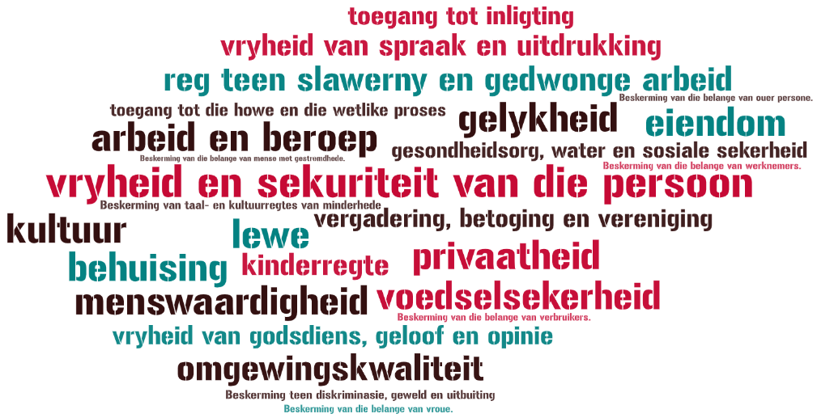

Die VYF regte wat ek kies, is:
1. _______________________ 4. _______________________
2. _______________________ 5. _______________________
3. _______________________


- Skryf nou neer wat jou verantwoordelikheid is om hierdie regte te beskerm. (Bv. Om my reg op onderwys te beskerm, moet ek elke skool toe gaan en my beste poging aanwend.)
Vir meer inligting, volg die QR-kode om na ‘n video op YouTube te kyk.

(Videoskakel: https://youtu.be/y-F0z13elCY?si=nJNZLq7MrKOxhjPF)

